**МИНОБРНАУКИ РОССИИ**

**Санкт-Петербургский государственный**

**электротехнический университет**

**«ЛЭТИ» им. В.И. Ульянова (Ленина)**

**Кафедра ТОЭ**

**Отчет**

**по лабораторной работе № 4**

**по дисциплине «Математические основы электротехники»**

**Тема: «Исследование установившегося синусоидального режима в простых цепях»**

|  |  |  |
| --- | --- | --- |
| Студент гр. 8383, ФКТИ |  | Киреев К.А. |
| Преподаватель |  | Портной М.С. |

Санкт-Петербург

2020

**Цель работы**

Практическое ознакомление с синусоидальными режимами в простых RL-, RC- и RLC-цепях.

**Схемы лабораторной установки**

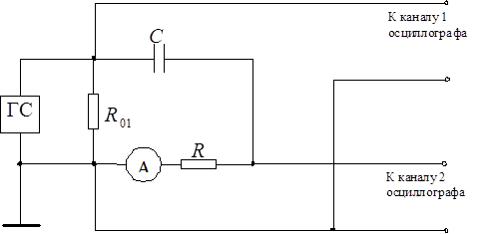

Рис.1. Схема лабораторного макета для RC-контура.

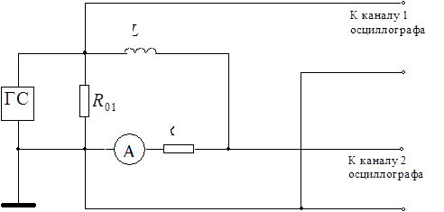

Рис.2. Схема лабораторного макета для RL-контура.

**Основные теоретические положения**

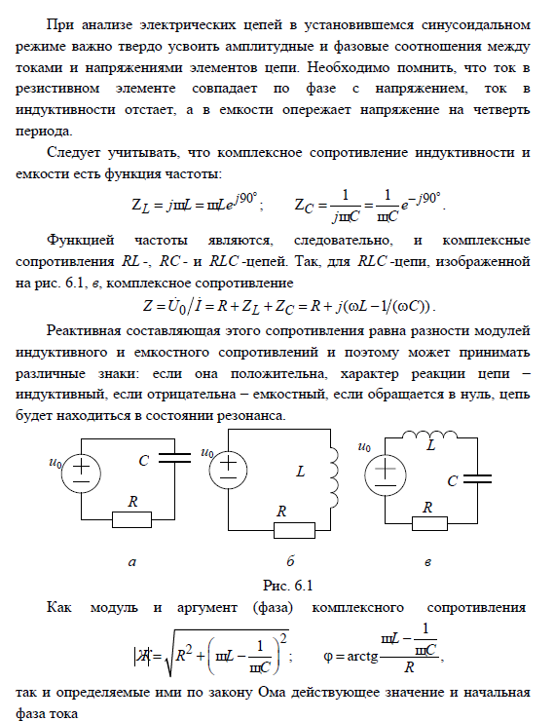

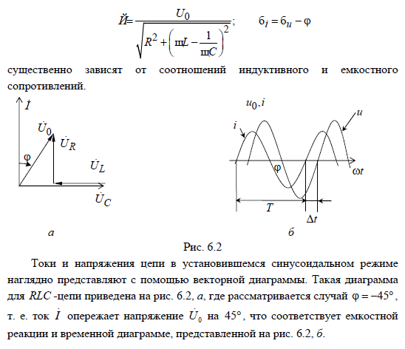

***1. Исследование установившегося режима в RC-цепи***

*Таблица 1*

|  |  |  |  |  |  |  |  |  |  |  |
| --- | --- | --- | --- | --- | --- | --- | --- | --- | --- | --- |
| Устанавливают | | Измеряют | | | | | Вычисляют | | | |
| $$f, кГц$$ | $$U_{0}, В$$ | $$I, мА$$ | $$U_{R}, В$$ | $$U_{C}, В$$ | $$U_{L}, В$$ | $$φ_{осц}, град$$ | $$R, Ом$$ | $$C, мкФ$$ | $$L, мГн$$ | $$φ_{в.д.}, град$$ |
| $$7,5$$ | $$2$$ | $$4,35$$ | $0,8$ 2 | $$1,77$$ | $$-$$ | $$-67,5$$ | $$188.5$$ | $$0,05$$ | $$-$$ | $$-65,14$$ |
| $$15$$ | $$2$$ | $$6,94$$ | $$1,32$$ | $$1,41$$ | $$-$$ | $$-45$$ | $$186,4$$ | $$0,052$$ | $$-$$ | $$-46,89$$ |

Пример вычисления для $f=15 кГц.$

$$R=\frac{U_{R}}{I}=\frac{1,32}{6,94∙{10}^{-3}}=190,2 Ом$$

$$X_{C}=\frac{U_{C}}{I}=\frac{1}{ωC}\underset{⇒}{}C=\frac{I}{ωU_{C}}=\frac{I}{2πfU_{C}}.$$

$$C=\frac{I}{2πfU_{C}}=\frac{6,94∙{10}^{-3}}{2π∙15∙{10}^{3}∙1,41}=0,052 мкФ.$$

$$φ_{ВД}=-\operatorname{atan}{\frac{U_{C}}{U_{R}}}=-\operatorname{atan}{\frac{1,41}{1,32}}=-46,89.$$

Векторные диаграммы для 7,5 кГц и 15 кГц показаны на рисунках 3 и 4 соответственно.

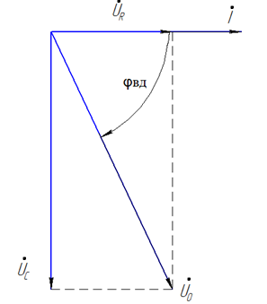

Рис.3. Векторная диаграмма RC-цепи при f = 7,5 кГц.

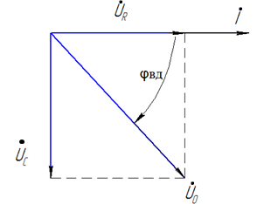

Рис.4. Векторная диаграмма RC-цепи при f = 15 кГц.

**Вопросы**

1. **Почему U0 ≠ UR + UC**?

Так как схема находится в режиме гармонических колебаний. Нагрузка состоит из конденсатора и резистор, напряжение на котором опережает напряжение на конденсаторе на 90 градусов. Тогда при сложении комплексных амплитуд, входное напряжение будет находиться по теореме Пифагора (см. ВД), то есть U02=UR2+UC2.

1. **Почему при увеличении частоты значения *I* и *UR* выросли, а *UC* и |φ| уменьшились? Изменились ли *R* и *C*?**

$$\left|Z_{вх}\right|=\sqrt{R^{2}+\frac{1}{{\left(ωC\right)}^{2}}}, I=\frac{U}{\left|Z_{вх}\right|}, U_{R}=IR, φ=-\operatorname{atan}\left(\frac{1}{RωC}\right)$$

При увеличении частоты из формулы для входного сопротивления видно, что это сопротивление уменьшается. Тогда, по закону Ома входной ток увеличится при неизменном входном напряжении. По закону Ома также напряжение на резисторе тоже увеличится (из-за увеличения тока). А так как напряжение в цепи не меняется, а напряжение на резисторе увеличилось, то напряжение на конденсаторе уменьшится. Из формулы для угла фи видно, что при увеличении частоты числитель arctg уменьшается, что значит, что и сам угол уменьшается. R и C не изменились.

***2. Исследование установившегося режима в RL-цепи***

*Таблица 2*

|  |  |  |  |  |  |  |  |  |  |  |
| --- | --- | --- | --- | --- | --- | --- | --- | --- | --- | --- |
| Устанавливают | | Измеряют | | | | | Вычисляют | | | |
| $$f, кГц$$ | $$U_{0}, В$$ | $$I, мА$$ | $$U_{R}, В$$ | $$U_{C}, В$$ | $$U_{L}, В$$ | $$φ_{осц}, град$$ | $$R, Ом$$ | $$C, мкФ$$ | $$L, мГн$$ | $$φ_{в.д.}, град$$ |
| $$3,75$$ | $$2$$ | $$7,8$$ | $$1,5$$ | $$-$$ | $$1,2$$ | $$34,8$$ | $$192,3$$ | $$-$$ | $$7,529$$ | $$38,66$$ |
| $$7,5$$ | $$2$$ | $$5,3$$ | $$1,01$$ | $$-$$ | $$1,68$$ | $$58$$ | $$190,6$$ | $$-$$ | $$6,706$$ | $$58,99$$ |

Пример вычисления для $f=3,75 кГц.$

$$R=\frac{U_{R}}{I}=\frac{1,5}{7,8∙{10}^{-3}}=192,3 Ом$$

$$X_{L}=\frac{U_{L}}{I}=ωL\underset{⇒}{}L=\frac{U_{L}}{Iω}=\frac{U_{L}}{2πfI}.$$

$$L=\frac{U_{L}}{2πfI}=\frac{1,2}{2π∙3,75∙{10}^{3}∙7,8∙{10}^{-3}}=7,529 мГн.$$

$$φ_{ВД}=\operatorname{atan}{\frac{U_{L}}{U_{R}}}=\operatorname{atan}{\frac{1,2}{1,5}}=38,66°.$$

Векторные диаграммы для 3,75 кГц и 7,5 кГц показаны на рисунках 5 и 6 соответственно.

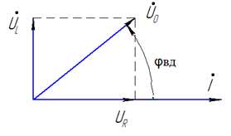

Рис.5. Векторная диаграмма RL-цепи при f = 3,75 кГц.

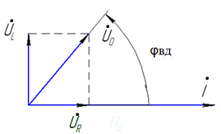

Рис.6. Векторная диаграмма RL-цепи при f = 7,5 кГц.

**Вопросы**

1. **Почему U0 ≠ UR + UL**?

U0≠UR+UL, так как схема находится в режиме гармонических колебаний. Нагрузка состоит из индуктивности и резистора, напряжение на котором отстаёт от напряжения на индуктивности на 90 градусов. Тогда при сложении комплексных амплитуд, входное напряжение будет находиться по теореме Пифагора (см. ВД), то есть U02 = UR2 + UL2.

1. **Почему при увеличении частоты значения *I* и *UR уменьшились*, а *UL* и |φ| увеличились? Изменились ли *R* и L?**

$$\left|Z_{вх}\right|=\sqrt{R^{2}+{\left(ωL\right)}^{2}}, I=\frac{U}{\left|Z_{вх}\right|}, U_{R}=IR, φ=\operatorname{atan}\left(\frac{ωL}{R}\right).$$

При увеличении частоты из формулы для входного сопротивления видно, что это сопротивление увеличивается. Тогда, по закону Ома входной ток уменьшится при неизменном входном напряжении. По закону Ома также напряжение на резисторе тоже уменьшится (из-за уменьшения тока). А так как напряжение в цепи не меняется, а напряжение на резисторе уменьшилось, то напряжение на индуктивности увеличится. Из формулы для угла фи видно, что при увеличении частоты числитель arctg увеличивается, что значит, что и сам угол увеличится. R и L не изменились.

***3. Исследование установившегося режима в RLС-цепи***

*Таблица 3*

|  |  |  |  |  |  |  |  |
| --- | --- | --- | --- | --- | --- | --- | --- |
| Устанавливают | | Измеряют | | | | | Вычисляют |
| $$f, кГц$$ | $$U_{0}, В$$ | $$I, мА$$ | $$U_{R}, В$$ | $$U_{C}, В$$ | $$U_{L}, В$$ | $$φ_{осц}, град$$ | $$φ_{в.д.}, град$$ |
| $$4,16$$ | $$2$$ | $$3,54$$ | $$0,67$$ | $$2,61$$ | $$0,68$$ | $$-60$$ | $$-70,86$$ |
| $$8,33$$ | $$2$$ | $$9,35$$ | $$1,79$$ | $$3,56$$ | $$3,57$$ | $$0$$ | $$0$$ |
| $$16,6$$ | $$2$$ | $$3,53$$ | $$0,67$$ | $$0.69$$ | $$2,58$$ | $$60$$ | $$70,48$$ |

Пример вычисления для $f=4,16 кГц.$

$$φ_{ВД}=\operatorname{atan}{\frac{U_{L}-U_{C}}{U_{R}}}=\operatorname{atan}{\frac{0,68-2,61}{0,67}}=-70,86°$$

Векторные диаграммы для 4,5 кГц, 9 кГц и 18 кГц показаны на рисунках 7, 8 и 9 соответственно.

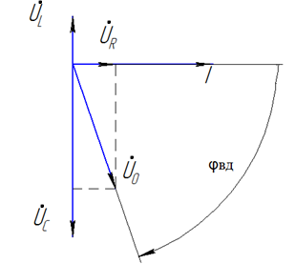

Рис.7. Векторная диаграмма RLС-цепи при f = 0,5f0.

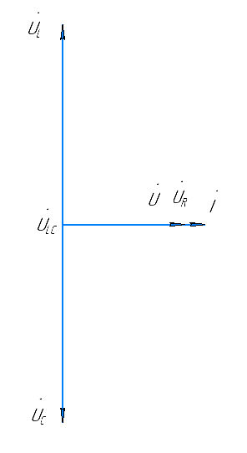

Рис.8. Векторная диаграмма RLС-цепи при f = f0.

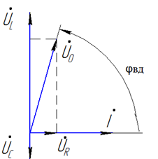

Рис.9. Векторная диаграмма RLС-цепи при f = 2f0.

**Вопросы**

1. **Почему U0 ≠ UR + UL + UC.**

U0 ≠ UR + UL + UC, так как схема находится в режиме гармонических колебаний. Нагрузка состоит из индуктивности, конденсатора и резистора, напряжение на котором отстаёт от напряжения на индуктивности на 90 градусов, а напряжение на конденсаторе он опережает. Тогда при сложении комплексных амплитуд, входное напряжение будет находиться по теореме Пифагора (см. ВД), то есть U02=UR2+(UL-UC)2.

1. **Почему при изменении частоты от резонансной значения *I,UR, UС, UL* уменьшаются, а угол |φ| увеличился? Изменились ли *R,С,* L?**

$$\left|Z_{вх}\right|=\sqrt{R^{2}+{\left(ωL-\frac{1}{ωC}\right)}^{2}} I=\frac{U}{\left|Z_{вх}\right|}, U_{R}=IR φ=\operatorname{atan}\left(\frac{ωL-\frac{1}{ωC}}{R}\right), U_{L}=IωL, U_{C}=\frac{I}{ωC}$$

На резонансной частоте реактивное сопротивление нагрузки равно 0. При увеличении частоты происходит увеличение напряжения на индуктивности, на емкости, исходя из формулы, напряжение убывает. При увеличении или уменьшении частоты от резонансной, происходит увеличение реактивной составляющей, ввиду чего уменьшается входной ток, поэтому и уменьшается напряжение на резисторе при изменении частоты влево или вправо от резонансной

**Выводы**

В ходе выполнения лабораторной работы и последующей обработки результатов мы наглядно ознакомились с синусоидальными режимами в простых RL-, RC- и RLC- цепях. Очень точные измерения обеспечило использование цифрового фотоаппарата в ходе выполнения лабораторной работы.

Выполнив лабораторную работу, исследовали установившийся синусоидальный режим в RL, RC, и RLC – цепей, построили векторные диаграммы для них. Произвели теоретический и практический расчет, результаты которых практически совпали.

